ODMĚNA 3000 Kč

Pro toho, kdo najde, nebo vrátí Gooffyho

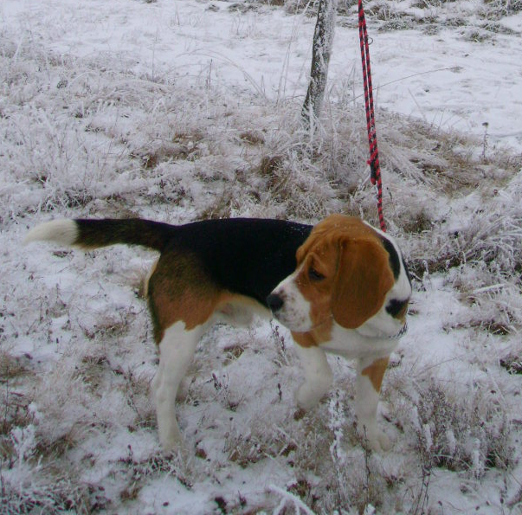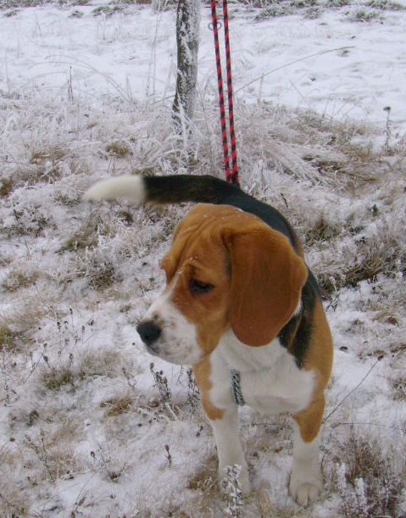

Telefon na majitelku: 728 407 616

